# Descripción del robot

El robot Paletizador IRB 460 de la marca ABB se ajusta a las necesidades del proyecto. Este robot paletizador tiene capacidad de carga de 110kg y un alcance máximo de 2.4m horizontal. Es capaz de trabajar a 2,190 ciclos/hora con una carga de 60kg, haciendo de este uno de los robots paletizadores más rápidos del mercado.

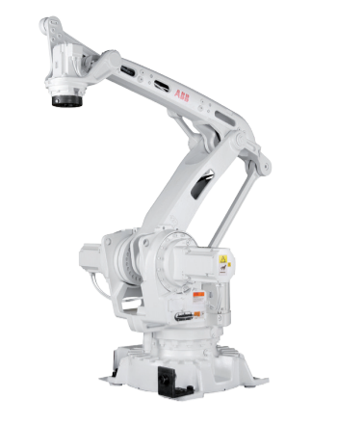

Pinzas

El robot cuenta con 3 tipos de pinzas: Clamp, Claw y Vaccum. De estas 3 la que más se adecua al paletizado de cajas similares a las del proyecto es la tipo Clamp. Esta pinza soporta 70kg de carga, y las dimensiones del paquete de agarre abarcan por completo las dimensiones de las cajas utilizadas en el proyecto.

